Szanowni Państwo – dorośli Klienci lub Rodzice Klientów niepełnoletnich naszej firmy BEMA.

W ramach naszego, cyklicznego programu propagowania aktywności fizycznej na świeżym powietrzu a sezonowo teraz narciarstwa biegowego, chcemy zaprosić wszystkich chętnych na wycieczkę, na nartach biegowych, z Obidowej w kierunku Turbacza. Zaplanowany termin wycieczki to pierwsza sobota marca tj. 02.03.2019.

Osobom planującym stawianie pierwszych kroków na nartach biegowych, proponujemy wcześniejsze, godzinne opanowanie podstaw poruszania się pod kierunkiem instruktora. Telefon do instruktora: Rafał Jaróg – 505 662 368. Uwaga! z powodu słabego lub braku zasięgu telefonów komórkowych na trasie biegowej, proponujemy wcześniejszy kontakt z instruktorem celem omówienia warunków zajęć. Ta usługa realizowana jest przez instruktorów wypożyczalni, bez udziału BEMY. Indywidualna lekcja 60-minutowa = 80,00 zł, 60-minutowe zajęcia grupowe = 200,00 zł.

O godz. 14.30 będziemy czekać przed wypożyczalnią na wszystkich już spacerujących / biegających. Przejdziemy/przebiegniemy trasą Śladami Olimpijczyków w kierunku Turbacza. Bez presji i konieczności zdobycia szczytu za wszelką cenę, dopasujemy tempo i dystans do Państwa możliwości fizycznych. Opieka na trasie instruktorów BEMA jest oczywiście bezpłatna.

Poniżej znajdziecie Państwo sugestie dotyczące: „co na siebie włożyć?” (informacja dla tych co będą pierwszy raz).
Proponujemy ubrać się na tzw. „cebulkę”: koszulka, polar, sofshell lub kurtka. Spodnie do trekkingu lub narciarskie, mogą też być getry ale z bielizną termoaktywną pod nimi. Proszę ubrać grubsze, przylegające do stopy, skarpety, o długości nad kostki lub pod kolana. Proszę nie zapomnieć o czapkach i rękawiczkach.
Dobrze jest mieć ze sobą mały plecak lub tzw. „nerkę”. Gdy już się rozjeździmy, może zachodzić konieczność zdejmowania części odzieży. Zalecamy wzięcie małej butelki wody lub ciepłej herbaty w niewielkim termosie i czegoś do przegryzienia (kanapka, czekolada). Awaryjnie, gdyby wycieczka się przedłużyła, proszę zabrać również latarkę typu „czołówka”.

Prosimy o mailowe potwierdzenie chęci uczestnictwa w wycieczce.
Osoby planujące wypożyczyć narty, kijki i buty prosimy o przesłanie informacji zawierającej: wzrost i rozmiar buta. Informacje te prześlemy do wypożyczalni celem rezerwacji sprzętu. Opłata za sprzęt wg. cennika wypożyczalni.

Poniżej przedstawiamy plan dojazdu, do miejsca spotkania, do wypożyczalni nart biegowych. Z „zakopianki” należy skręcić do Obidowej w lewo na światłach. Główną drogą należy przejechać na koniec wsi, do miejsca oznaczonego jako Parking 2. Za wypożyczalnią Turbacz XC należy skręcić w prawo. Uwaga na odcinku do Parkingu 1 może być problem z dojazdem, z powodu miękkiego śniegu. Można więc zostawić samochód na Parkingu 2 i przejść pieszo do wypożyczalni.
Wypożyczalnia nart biegowych (to nie jest ta przy głównym parkingu) znajduje się na początku trasy biegowej, po prawej stronie (drewniany domek z flagami reklamowy Rossignol).

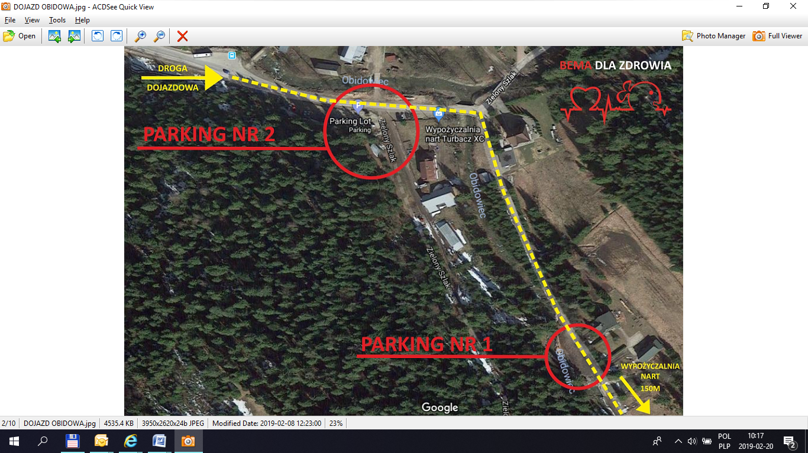

W naszym programie propagowania aktywności fizycznej na świeżym powietrzu, dostosowanym do pory roku i warunków atmosferycznym, będzie można znaleźć jeszcze wycieczki rowerowe, wycieczki kajakowe, naukę i doskonalenie gry w tenisa ziemnego, naukę i doskonalenie jazdy na nartach wodnych czy wakeboardzie.

Zapraszamy do śledzenia informacji na naszej stronie www. bema.krakow .pl i zachęcamy do aktywnego udziału.

